jstat -gc $pid 1000 : 显示和GC相关堆信息

jstat -gcutil $pid 1000 : 显示垃圾回收信息

jstat -gccause $pid 1000 : 显示垃圾回收相关信息(同 -gcutil),同时显示最后一次或当前发生垃圾回收的诱因

jstat -gcnew $pid 1000 : 显示新生代信息

jstat -gccapacity $pid 1000 : 显示各个代的容量即使用情况

jstat -gcmetacapacity $pid 1000 : 显示元空间metaspace的大小

jstat -gcnewcapacity $pid 1000 : 显示新生代大小和使用情况

jstat -gcold $pid 1000 : 显示老年代和永久代信息

jstat -gcoldcapacity $pid 1000 : 显示老年代大小

jstat -printcompilation $pid 1000 : 输出JIT编译的方法信息

jstat -class $pid 1000 : 显示类加载器classloader相关信息

jstat -compiler $pid 1000 : 显示JIT编译相关信息

注：1000 是时间间隔1000毫秒

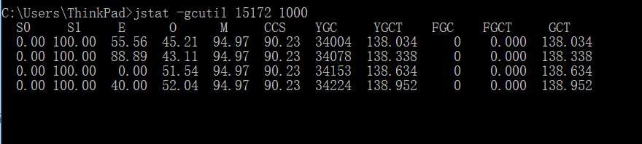

字段说明:

S0: 年轻代的survivor 0

S1: 年轻代的survivor 1

O: 年老代

M： MetaSpacke，即元空间(之前的方法区)

YGC: 年轻代回收次数

YGCT: 年轻代回收耗时

FGC: FullGC回收次数

FGCT: FullGC回收耗时